Carta Familiar
Aprendiendo a Decir la Hora

Estimados Miembros de Familia,
Durante la semana de <date> comenzaremos una nueva unidad en matemáticas que se enfocara en decir la hora. El propósito de esta carta es darle información preliminar sobre nuestra nueva unidad.

Enfoque de la Unidad
Nuestra meta en el Segundo grado es decir la hora al leer relojes análogos y digitales a los cinco minutos más cercanos. En Segundo grado edificamos en lo que los estudiantes aprendieron en primer grado, escribiendo y diciendo la hora y media-hora.

Estrategias que Los Estudiantes Aprenderán
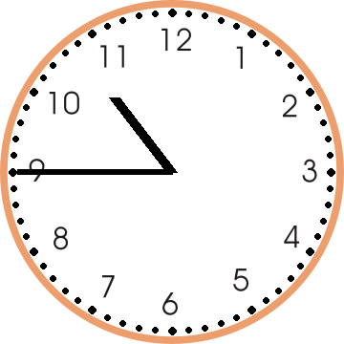
En clase, los estudiantes trabajaran en decir y escribir la hora. Aprenderán a leer la manecilla de horas primero y después la manecilla de minutos. Decir la hora a los cinco minutos más cercanos es la meta para los estudiantes de segundo grado. Un concepto que siempre es difícil para muchos estudiantes de segundo grado es el aprender a leer la manecilla de horas cuando está muy cera a la siguiente hora. En este ejemplo del reloj, muchos estudiantes verían la manecilla de horas y lo leerían como 11:45 en lugar de 10:45. Hablaremos sobre el pase del tiempo y como la manecilla se mueve más cerca a la siguiente hora mientras pasa el tiempo. Otro concepto importante que se tocara es a.m. y p.m.

Ideas para el Apoyo en Casa
En casa, puede hablar con su hijo sobre actividades que el/ella hace en el a.m. y p.m. Hable sobre la hora en que su familia necesita estar en lugares como la escuela, la práctica de deportes, la práctica de música, día para jugar, etc. Use el reloj adjunto y haga que su hijo mueva las manecillas del reloj al lugar apropiado para la hora en que están hablando. Después de poner las manecillas correctamente, escriba la hora.

Es útil que su hijo vea ambos relojes, análogos y digitales. Vea un reloj digital, diga la hora, y entonces usando el reloj adjunto haga que su hijo ponga las manecillas correctamente. Pudiera decirle a su hijo una hora y haga que el/ella ponga las manecillas en el reloj de papel correctamente.

Por favor dígame si tiene algunas preguntas sobre cómo ayudar a su hijo a decir la hora. ¡Gracias por servir como compañero del éxito de su hijo como matemático!
<firma>

Corte la manecilla azul y roja. Ponga las flechas en la posición correcta.

